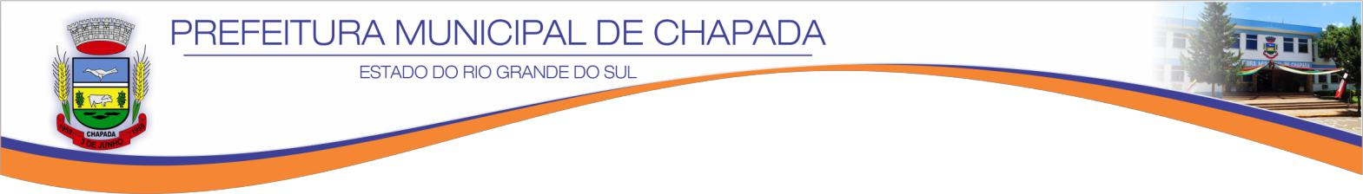
EDITAL 063/2022

DIVULGA A RELAÇÃO DO RESULDADO PRELIMINAR DOS CANDIDATOS INSCRITOS NO PROCESSO SELETIVO SIMPLIFICADO OBJETO DO EDITAL N° 045/2022 – PROCESSO SELETIVO SIMPLIFICADO N° 009/2022.

O Prefeito do Município de Chapada, Estado do Rio Grande do Sul, no uso de suas atribuições, TORNA PÚBLICO a relação do resultado preliminar dos Candidatos Inscritos, no Processo Seletivo objeto do Edital N° 045/2022, para contratação por prazo determinado conforme Processo Seletivo Simplificado N° 009/2022, conforme lista abaixo:

- AGENTE COMUNITÁRIO DE SAÚDE ESF 03

Números da inscrição | Nome do candidato | Acertos  (total 30 questões) | Nota
001 | Daniela Cristina Schons | 15 | 50
002 | Raquel Mattjie | 20 | 67
003 | Gelci Salete Baudino de Moura | 12 | 40
004 | Ana Carol da Silva Vargas | 12 | 40
006 | Cidineia Lorenz | 12 | 40
007 | Natanael Krindges da Silva | 17 | 57

Os candidatos interessados em interpor recurso poderão fazê-lo no dia 17/05/2022, apresentando recurso escrito endereçado a Comissão, no prazo de um dia, mediante a apresentação das razões que ampararem a sua irresignação, em conformidade com o disposto no Edital nº. 045/2022, junto ao Setor de Recursos Humanos da Prefeitura Municipal de Chapada/RS, situada na Rua Padre Anchieta, nº 90, no Centro do Município de Chapada/RS, no horário das 08h30min às 11h30min e das 13h30min às 17h, nos termos do disposto no Decreto no 136/2013 (Art. 33).

Gabinete do Prefeito Municipal de Chapada/RS, 16 de maio de 2022.

Gelson Miguel Scherer
Prefeito Municipal

Registre-se e publique-se:

Paulo Jair Costa Campana
Secretário da Administração

